M35 autópálya (I. ütem) 4. sz. főút – 481. sz. főút közötti szakasz és a 481. sz. főút megvalósítása
Elrendelés:
- 1696/2014. (XI. 26.) Korm. határozat: „M35 (I. ütem) 4. sz. főút – 481. sz. főút közötti szakasz és a 481. sz. főút megvalósítása (2015. január 1. után indítani tervezett projekt.)”,
- A KIF/6514-1/2015-NFM elrendelő levél (2015. április 13.): „M35 (I. ütem) 4. sz. főút – 481. sz. főút közötti szakasz és a 481. sz. főút megvalósítása, 2x2 sávos autópálya építése, (2016. január 1. után indítani tervezett projekt)”
Műszaki tartalom:
Érintett települések: Debrecen, Ebes.
Hossza: 5,4 km autópálya + 5,3 km főút a 43+620 – 49+050, illetve 0+500 – 5+500 km szelvények között. Két különszintű csomópont, egy vasúti felüljáró, két országos út átvezetése, egy szintbeli csomópont.
Forgalomba helyezés legkorábbi lehetséges időpontja: 2018. I. negyedév
A projekt státusza / probléma jelzése:
Folyamatban van a területszerzés (kisajátítás), közművek, csapadékvíz-elvezetés engedélyeztetése. A megelőző feltárásra vonatkozó szerződés a Déri Múzeummal megkötésre került. A szerződés a feltárandó területek 50 %-ára vonatkozik.
Probléma a kisajátítások és a régészet elhúzódása.
A kivitelező kiválasztására vonatkozó közbeszerzési dokumentáció minőségbiztosítási eljárása 2015. július 23-án elkezdődött. 2015. október 16-án KFF kiadta a támogató tartalmú tanúsítást.
Műszaki készültség 2018. márciusra: 100%
Ütemezés:
2015. IV. negyedévében a kivitelezésre vonatkozó közbeszerzési eljárás indítható, várható befejezés: 2018. I. negyedév

Aktuális feladat/döntési pont:
Feladat / döntési pont | Határidő | Kockázat
Szerződéskötés az illetékes múzeummal a további megelőző feltárás elvégzésére | haladéktalanul | Figyelembe véve az M35 I. és II. ütemét, illetve más beruházásokat is, nem ismert, hogy a múzeum, illetve Forster Gyula Központ kapacitása elegendőnek bizonyul-e a megfelelő ütemű munkavégzéshez.
Közbeszerzés elindítása a Mérnök kiválasztására | 2015. október | Szerződéskötésre a forrásnak rendelkezésre kell állni.
Közbeszerzés elindítása a Kivitelező kiválasztására | 2015. október | Szerződéskötésre a forrásnak rendelkezésre kell állni, ellenkező esetben a határidő nem tartható.

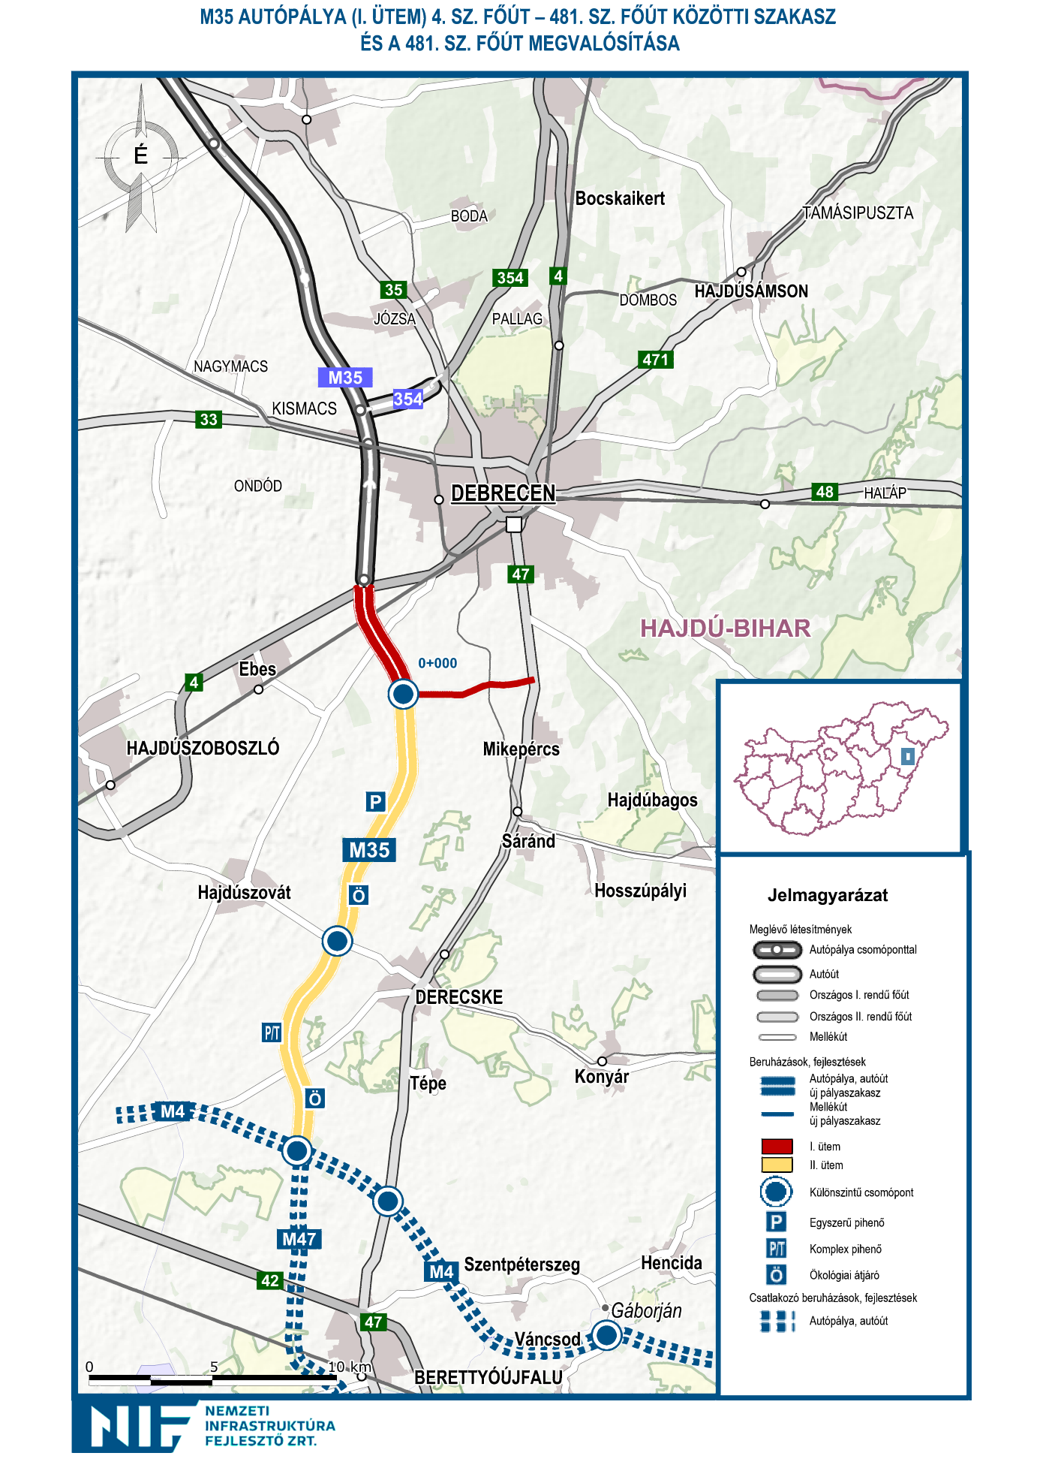

48. sz. főút Debrecen – Nyírábrány, országhatár szakasz fejlesztése
Elrendelés:
- 1696/2014. (IX.26.) Korm. határozat:”48. sz. főút Debrecen-Nyírábrány, országhatár szakasz fejlesztése ”
- KIF/6514-1/2015-NFM elrendelő levél (2015. április 13.) 2x1 sáv, 11,5 tonnás burkolaterősítés és szélesítés (2016. január 1. után indítandó)
Műszaki tartalom:
Debrecen (külterület), Vámospércs (bel-és külterület), Nyírábrány (külterület) településeket érintve, 26,5 km hosszon a meglévő 2x1 sávos útszakasz 11,5 tonnás burkolat megerősítése és szélesítése az érintett közművek kiváltásával és védelembe helyezésével együtt. Baleseti gócoknál szintbeli csomópontok építése.
Forgalomba helyezés legkorábbi lehetséges időpontja: 2019. II. negyedév
A projekt státusza / probléma jelzése:
A műszaki tartalom pontosítása szükséges szakaszhatárok megjelölésével. (Javaslat: 3+500 – 30+006 km sz. között, Debrecen belterület nélkül)
A közbeszerzési dokumentációhoz a diszpozíciós kérdések tisztázásra kerültek a Magyar Közút NZrt. és Vámospércs önkormányzat részéről. A tervező kiválasztásához szükséges közbeszerzési dokumentáció minőségbiztosítási eljárása 2015. július 30-án elkezdődött.
A Nemzeti Fejlesztési Minisztérium Közlekedési Operatív Programokért Felelős Helyettes Államtitkára részéről 2015. szeptember 28-án kiadásra került a folyamatba épített ellenőrzésre vonatkozó jóváhagyás.
Kivitelezés műszaki készültség 2018. márciusra: 10%
Ütemezés:
2017. II. negyedévében a kivitelezésre vonatkozó közbeszerzési eljárás indítható, várható befejezés: 2019. II. negyedév
Aktuális feladat/döntési pont:
Feladat / döntési pont | Határidő | Kockázat
Feltételes közbeszerzés indítása a tervező kiválasztására | 2015. október | Csúszik a projekt megvalósítása, amennyiben a szerződéskötésre a forrás biztosítás nem történik meg.
IKOP forrás biztosítása a tervezői szerződés hatálybalépéséhez | 2015. december | Amennyiben ismételt közbeszerzési eljárás lefolytatása válik szükségessé, az jelentős csúszást eredményezne a projekt megvalósításában.

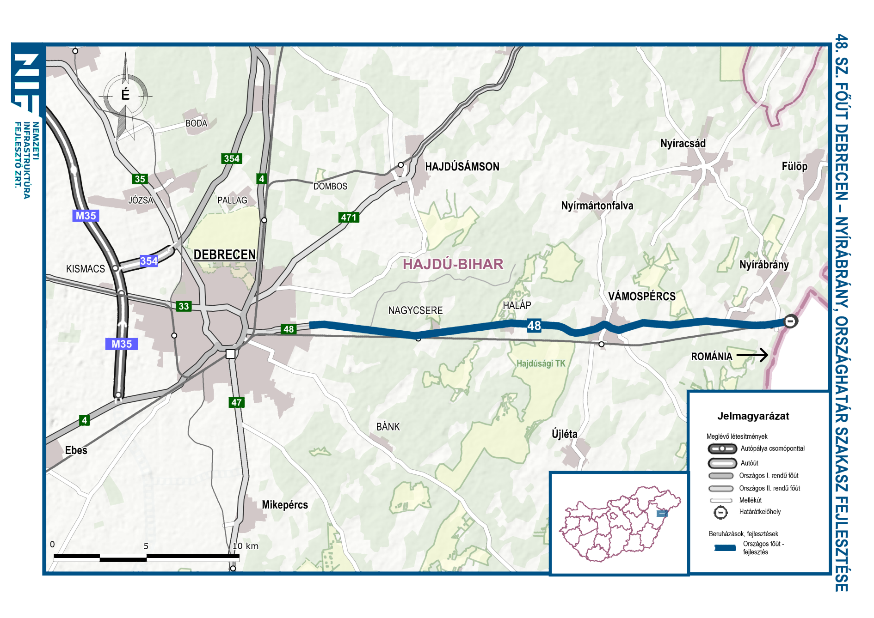

471. sz. főút Debrecen – Mátészalka közötti szakasz fejlesztése (I. ütem; Hajdú–Bihar megye)
Elrendelés:
- 1010/2015. (I.20.) Korm. határozat: ” A központi költségvetésből finanszírozott kiemelt közúti beruházásokról”,
- KIF/6514-1/2015-NFM sz. elrendelő levél (2015. április 13.): Debrecen belterület 2x2 sávosítása, Debrecen külterület 2x2 sávosítása, Hajdúsámson elkerülő 2x1 sáv, Hajdúsámson-Nyíradony (megyehatár) 11,5 t burkolaterősítés (2015. január 1. után indítandó).
Műszaki tartalom:
Érintett települések: Debrecen, Hajdúsámson, Nyíradony.
A 471. sz. főút Hajdú-Bihar megyei (0+000-31+784 km szelvények közötti) szakasza.
Debrecen belterületi szakaszon a négysávosítás mellett a vasúti keresztezés átépítése, közúti aluljáró építése a feladat, 1 km hosszon, valamint további 1 850 m hosszon 2x2 sávra bővítés történik, a csomópontok átépülnek.
A Debrecent követő külterületi szakaszon 4,6 km hosszban a főút 2x2 sávra bővítése valósul meg.
Megépül a 8,6 km hosszú Hajdúsámson elkerülő szakasz 2x1 sávos kialakítással.
A Hajdúsámson-Nyíradony (megyehatár) közötti szakasz 11,5 t burkolaterősítése is megtörténik 16,44 km hosszon.

Debrecen belterületi szakasz
Műszaki tartalom:
A főút 0+000-2+850 km szelvények közötti szakasza, két részre került megbontásra:
I./V. szakasz: A négysávosítás mellett a vasúti szintbeni keresztezés átépítése, a főút 0+000-1+000 km szelvénye közötti szakasza.
A 100. sz. Budapest – Szolnok – Debrecen – Nyíregyháza vasúti fővonal jelenlegi szintbeli keresztezésének átépítéséhez kapcsolódóan közúti aluljáró létesítése és a főút első 1 km hosszú szakaszának a négysávosítása. A projekt státuszát a NIF Vasúti Igazgatósága készíti.
I./K. szakasz: közúti szakasz
Debrecen belterületi szakasza az 1+000-2+850 km szelvények között.
A négysávosításhoz kapcsolódóan a számtalan városi utca, illetve gyűjtőút csatlakozását jelzőlámpás csomópontokká kell átépíteni. Emellett szervizúttal biztosítani kell a kereskedelmi egységek és lakóházak megközelítését.
Forgalomba helyezés legkorábbi lehetséges időpontja: 2019. II. negyedév
A projekt státusza / probléma jelzése:
A belterületi négysávosítás tervezése folyamatban van. A Tervező 2015. szeptember 2-án benyújtotta a terveket a hatósághoz az építési engedély megszerzése érdekében. A kisajátítási vonalat a Tervező 2015. szeptember 2-án adta át, így a Településrendezési terv módosítását ezután tudta kezdeményezni a NIF Zrt.
Műszaki készültség 2018. márciusra: 15%.
Ütemezés:
2017. I. negyedévében a kivitelezésre vonatkozó közbeszerzési eljárás indítható, várható befejezés: 2019. II. negyedév

I/K. szakasz építése:
Aktuális feladat/döntési pont:
Feladat / döntési pont | Határidő | Kockázat
Jogerős építési engedély megszerzése | 2016. II. negyedév | Amennyiben csúszik az engedély kiadása, a projekt megvalósítása is csúszásba kerül.

Debrecen külterületi szakasz és Hajdúsámson elkerülő
Műszaki tartalom
Debrecen külterületi szakasz
A szakasz 4,6 km hosszú. A 2x2 sávra bővítés Debrecen belterületi szakaszát követően Hajdúsámson elkerülőig tart. Az NFM KIF/22630-1/2012-NFM sz. támogató levelében előírtaknak megfelelően a főút külterületi szakaszának négysávosítása során figyelembe kell venni a korábban általuk kiadott NFM/12312/11/2011. sz. „Visszafogott ráfordítású és folyamatos fizikai elválasztású (gyorsforgalmi) úttípusok” tárgyú levelében foglaltakat.
Hajdúsámson elkerülő
A 2x1 forgalmi sávos új nyomvonalon vezetett 8,6 km főúti szakasz ÉNy-i irányból kerüli el a települést. A tervek szerint a nyomvonal két helyen külön szintben keresztezi majd a Debrecen-Mátészalka vasútvonalat.
Forgalomba helyezés legkorábbi lehetséges időpontja: 2018. II. negyedév
A projekt státusza / probléma jelzése:
Debrecen külterületi szakasz
A Debrecen külterületi szakasz tervezése folyamatban van. A Szerződésben az építési engedélyezési eljárás megindítására előírt határidő (2015. június 23.) megtartására nem volt lehetőség, tekintettel arra, hogy a Tervező részéről az engedélyezési tervek bírálatra történő leszállítása nem történt meg. Tervező szerződésmódosítási igényt nyújtott be az 1. részhatáridő vonatkozásában, azonban megítélésünk szerint a szerződésmódosítási igény indokrendszere nem elfogadható, ezért a módosítási kérelem elutasításra került. 2015. július 30-án kötbérigényt jelentettünk be a Tervező felé a 2. sz. részfeladat vonatkozásában. A tervezett kialakítással kapcsolatban folyamatos egyeztetések zajlanak.

Debrecen Megyei Jogú Város Önkormányzata (DMJV) nem értett egyet a buszmegállók helyeivel, a gyalogos felüljáróval és a szervizúton vezetett kerékpáros közlekedéssel. A Tervező akadályközlést jelentett be a DMJV levelére hivatkozva és kéri a részteljesítési határidő módosítását.
2015. szeptember 15-én a Tervező által megküldött akadályközlésben foglaltak megvitatása érdekében egyeztető tárgyalás került megtartásra a Magyar Közút Nonprofit Zrt., a KKK és a NIF Zrt, részvételével. A DMJV által kért módosítások egy részét elfogadták a jelenlévők, mely alapján kérelmezzük a Tervezőtől a tervek javítását.
A tervezés ezen fázisában érkezett igények átvezetése a terveken a további részhatáridők módosítását eredményezi.
Hajdúsámson elkerülő
Hajdúsámson elkerülő tervezése folyamatban van. Tervező az engedélyezési terveket 2015. június 30-án leszállította bírálatra és a tervismertetőt is megtartotta. Tervező 2015. július 16-án leszállította a végleges engedélyezési terveket és benyújtotta engedélyezésre a Közlekedési Hatósághoz, mely hatóság által előírt hiánypótlás folyamatban van.
Műszaki készültség 2018. márciusra: 90%
Ütemezés:
Debrecen külterületi szakasz
2016. III. negyedévében a kivitelezésre vonatkozó közbeszerzési eljárás indítható, várható befejezés: 2018. II. negyedév
Hajdúsámson elkerülő
2016. II. negyedévében a kivitelezésre vonatkozó közbeszerzési eljárás indítható, várható befejezés: 2018. II. negyedév

Aktuális feladat/döntési pont:
Feladat / döntési pont | Határidő | Kockázat
Jogerős építési engedély megszerzése | 2015. IV. negyedév | Amennyiben csúszik az engedély kiadása, a projekt megvalósítása is csúszásba kerül.

Hajdúsámson – megyehatár közötti szakasz
Műszaki tartalom
Hajdúsámson – megyehatár közötti szakasz burkolaterősítése a főút 15+340-29+171 km sz. és a 29+171-31+784 km sz. közötti szakaszán valósul meg.
A Hajdúsámson elkerülő szakasz végétől Nyíradony belterülete egészén a lakott terület határáig tartó 2x1 forgalmi sávos szakasz burkolaterősítését kell elvégezni, emellett kisebb ívkorrekciók, kerékpárút átépítések, forgalomcsillapító szigetek, közvilágítás átépítések és vasúti szintbeli kereszteződés korszerűsítések megvalósítása is szükséges.
Ezen projekt keretében kell elvégezni a főút 29+171-31+784 km szelvények közötti szakaszának burkolaterősítését is.
Forgalomba helyezés legkorábbi lehetséges időpontja: 2017. II. negyedév
A projekt státusza / probléma jelzése:
A területszerzési feladatok megkezdésének finanszírozása érdekében a Támogatási Szerződés módosítás 2015. június 18-án aláírásra került, így a területszerzés elindulhatott.
2015. július 3-án a külterületi és a zártkerti ingatlanok kisajátítási vázrajzai záradékoltatásra kerültek, a területszerzés megindulhatott. A hiányzó ingatlanok vázrajzait a rendezési terv módosítását követően küldi meg a Hatóság.
A kivitelező kiválasztására irányuló közbeszerzési eljárás megindításához az Ajánlati felhívás és az Ajánlattételi dokumentáció összeállítása megtörtént. A Felügyelő bizottság jóváhagyta a közbeszerzés elindítását 2015. július 29-én. A minőségbiztosítás elindításra került. A 15 munkanapos véleményezési időszak alatt észrevétel nem érkezett, így az Ajánlati felhívás 2015. szeptember 19-én megjelent. Az ajánlattételi határidő 2015. november 5.-e. Az Ajánlati Felhívás módosítására került sor, mely 2015. október 14-én jelent meg. A szerződéskötés megkötése 2016. januárban várható.
A Mérnök közbeszerzési eljárás minőségbiztosításra 2015. szeptember 16-án került megküldésre. A 15 munkanapos véleményezési időszak 2015. október 8-án lejárt, ezért az Ajánlati felhívás megjelentethető. A szerződéskötés 2016. januárban várható.
Műszaki készültség 2018. márciusra: 100%
Ütemezés:
2015. IV. negyedévében a kivitelezésre vonatkozó közbeszerzési eljárás megindult, várható befejezés: 2017. II. negyedév
Aktuális feladat/döntési pont:
Feladat / döntési pont | Határidő | Kockázat
Mérnök Ajánlati Felhívás megjelenése | 2015. IV. negyedév | Közbeszerzési eljárás elhúzódása, Szerződéskötés elhúzódása
Szerződéskötés a vállalkozóval | 2016. január | Közbeszerzési eljárás elhúzódása

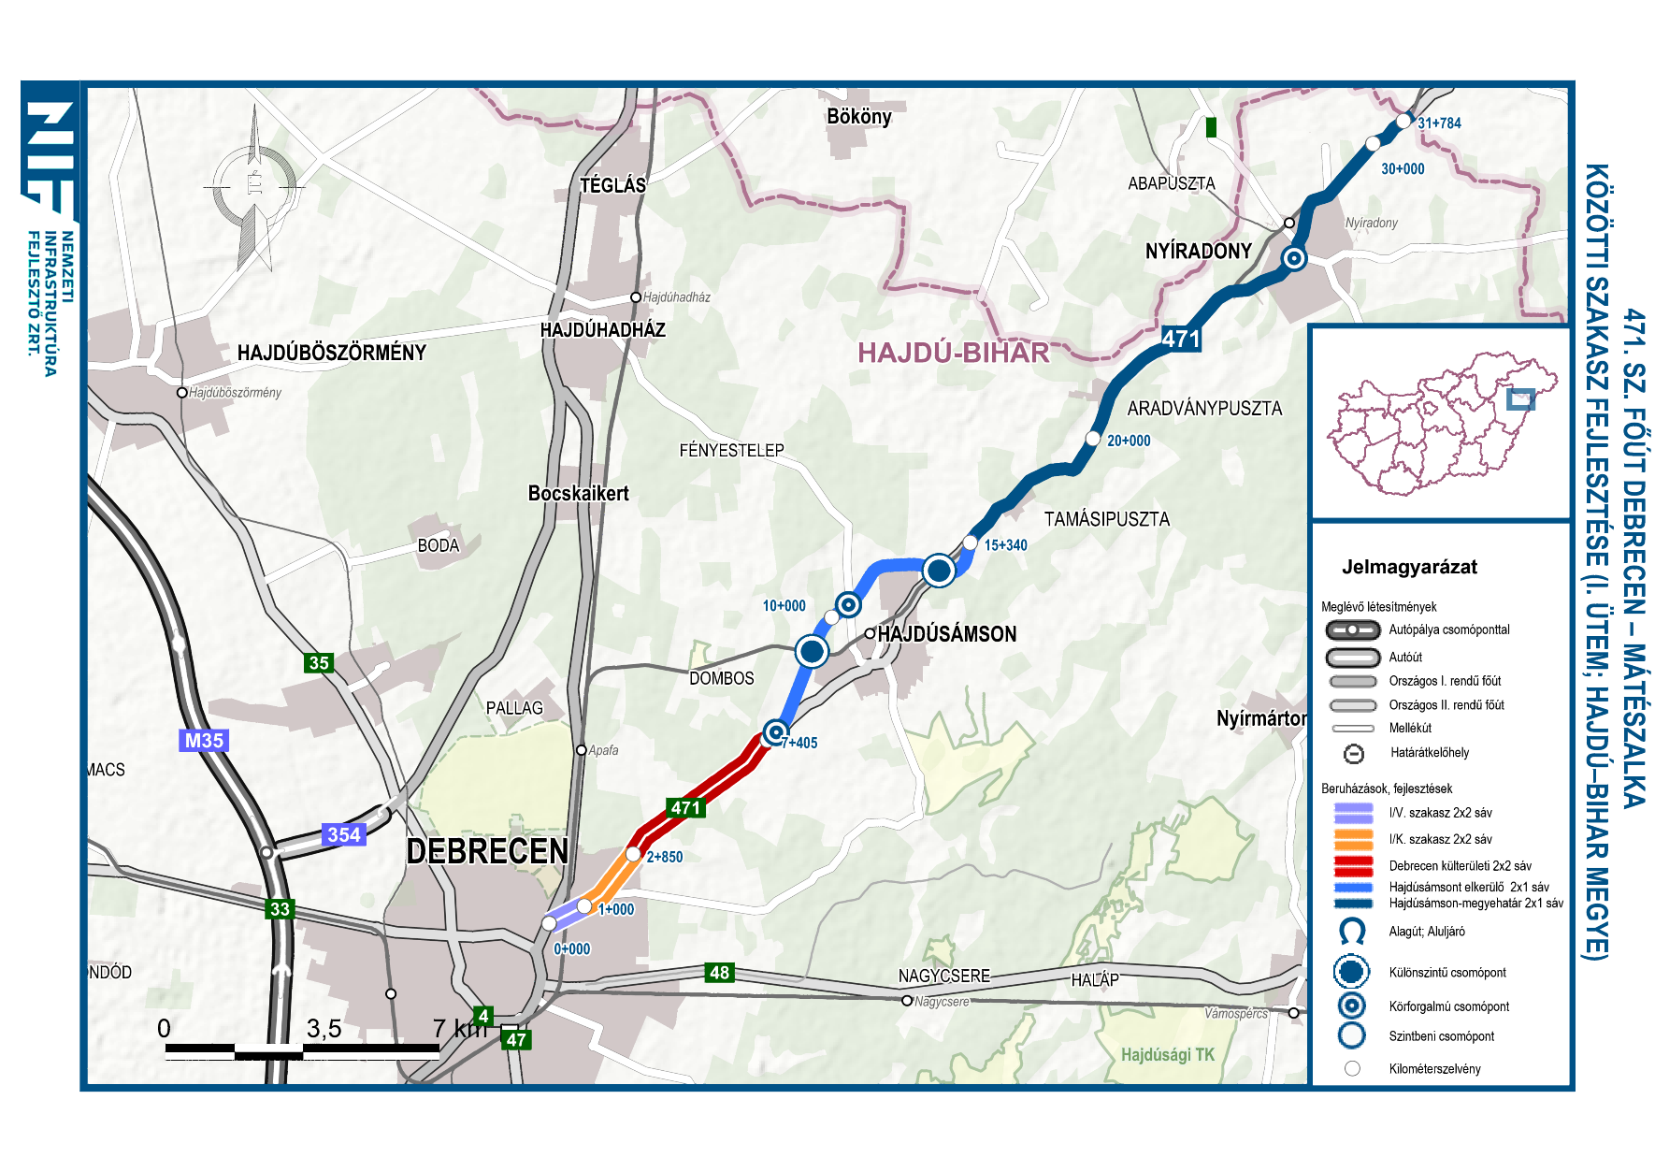

4. sz. főút Hajdúszoboszló-Debrecen közötti szakaszának négysávosítása
Elrendelés:
- NFM/3524/5/2011. NFM elrendelő levele (2011. március 29.)
Műszaki tartalom:
Érintett települések: Hajdúszoboszló, Debrecen, Ebes.
A projekt tárgya a 4. sz. elsőrendű főút 209+2818 – 221+978 km szelvények közötti 12,7 km hosszú szakaszának négysávosításához szükséges előkészítését tartalmazza, az építési engedélyezési tervek elkészítéséig és az engedélyezési eljárás megindításáig.
A fejlesztést a Hajdúszoboszló elkerülő szakasz K-i csomópontjától (209+2818) Debrecen, István úti csomópontig (221+978) kell megvalósítani. Az M35 autópálya jelenlegi végcsomópontjánál nem kell fejlesztést végrehajtani, mivel ott már közel egy km (216+455 – 217+445) hosszban megépült a négysávos szakasz. A főút keresztszelvényi kialakítását visszafogott ráfordítású és egyben mégis folyamatos fizikai elválasztású (2x2 forgalmi sávos leállósáv nélküli, szűkített padkájú, továbbfejlesztésre nem szánt út) úttípusként kell megtervezni.
Forgalomba helyezés legkorábbi lehetséges időpontja: Nincs elrendelés a kivitelezési feladatokra, ezért még nem tervezhető.
A projekt státusza / probléma jelzése:
A Tervező az építési engedélyezési terveke elkészítette, elindította az engedélyezési eljárást, a Településrendezési tervek módosítását kezdeményezte és a hiánypótlásokat teljesítette.
A projekt folytatására vonatkozóan nincs a NIF Zrt.-nek elrendelése.

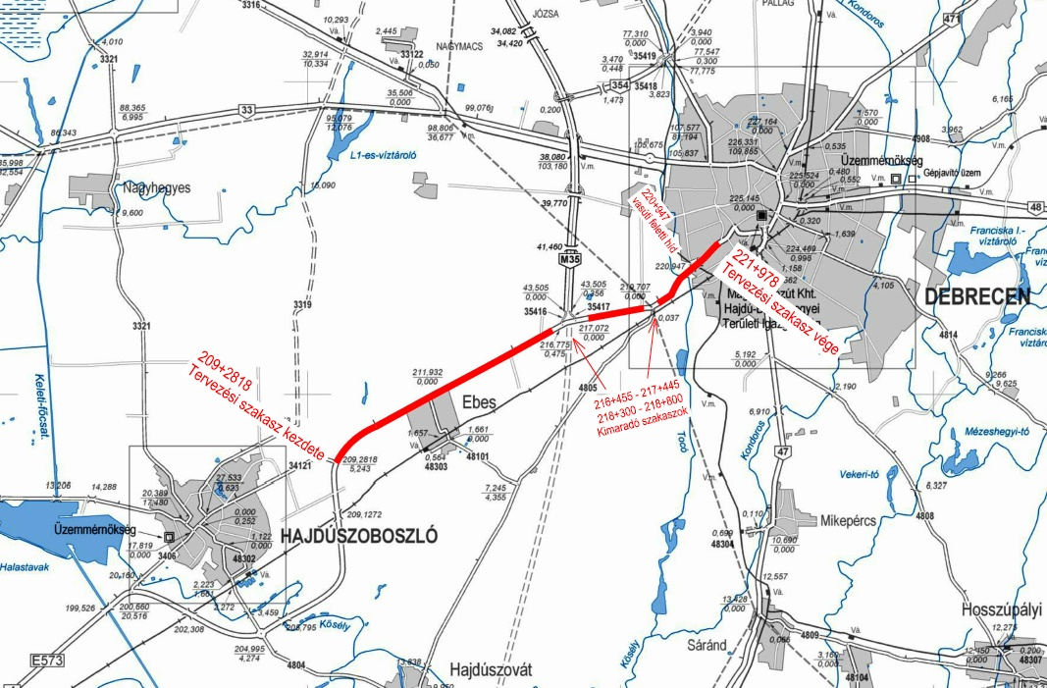

M35 autópálya (II. ütem) 481. sz. főút – Berettyóújfalu közötti szakasz
Elrendelés:
- 1696/2014. (XI. 26.) Korm. határozat: „M35 (II. ütem) Debrecen – Berettyóújfalu között (2x2). sávval történő megvalósítása,
- KIF/6514-1/2015-NFM sz. elrendelő levél (2015. április 13.): „M35 (II. ütem) 481. sz. főút – Berettyóújfalu közötti szakasz megvalósítása, 2x2 sávos autópálya építése (2016. január 1. után indítani tervezett projektek)”.
Műszaki tartalom:
Érintett települések: Debrecen, Mikepércs, Hajdúszoboszló, Derecske. Hossza: 20,2 km, 49 + 050 – 69 + 250 szelvények között. Két külön szintű csomópont, két országos út átvezetése.
Forgalomba helyezés legkorábbi lehetséges időpontja: 2019. I. negyedév
A projekt státusza / probléma jelzése:
Jogerős és végrehajtható építési engedélyek állnak rendelkezésre. Leszállításra kerültek a végleges kiviteli tervek. Folyamatban a területszerzés (kisajátítás), közművek, csapadékvíz-elvezetés, valamint WC-mosdók engedélyezése és a régészet (ERD2).
Probléma a kisajátítások és régészet elhúzódása. Az előzetes régészeti (geofizikai) vizsgálatok alapján a régészeti lelőhelyek erőteljes intenzitásúak. Feltárásuk 2016-ra áthúzódik, melyek IKOP-ból való finanszírozása kérdéses, illetve az előkészítésre felhasználható 2 % nem elegendő. 2015-re a régészeti földmunkához tartozó keretszerződés a jelenlegi munka folyamán kimerül, az új közbeszerzési eljárás folyamatban van. Várhatóan kb. 650 000 m² megelőző feltárására lesz szükség, ennek költségigénye jelentős mértékben, mintegy háromszorosan meghaladja a kulturális örökség védelméről szóló 2001. évi LXIV. törvény 23/F. § (9) bek. által megengedett 1 %-ot.
Műszaki készültség 2018. márciusra: 54%
Ütemezés:
2015. IV. negyedévében a kivitelezésre vonatkozó közbeszerzési eljárás indítható, várható befejezés: 2019. I. negyedév
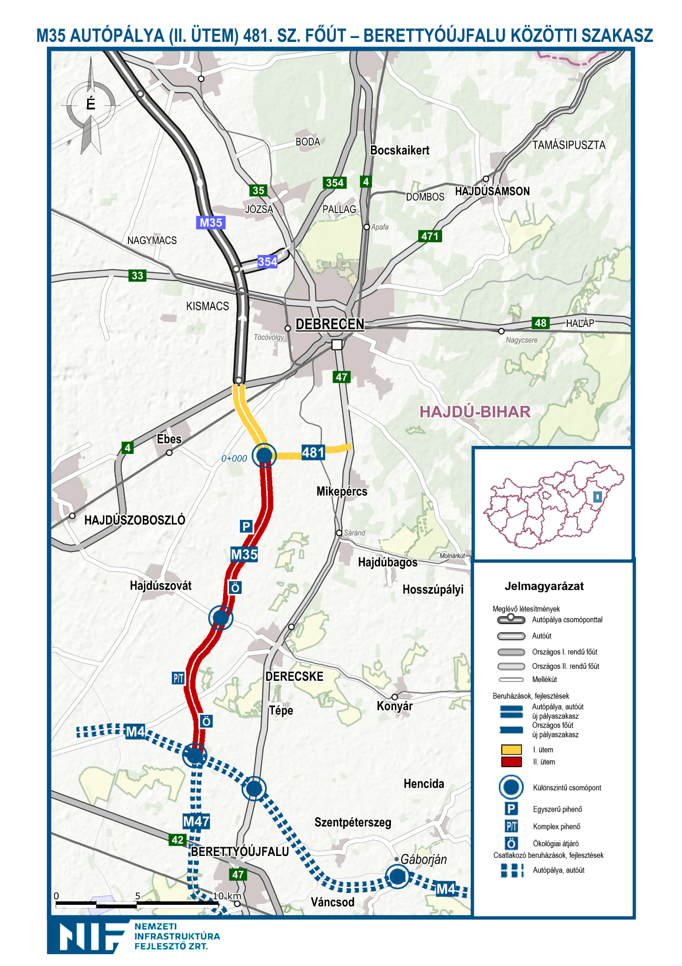

M4 autópálya Berettyóújfalu – Nagykereki, országhatár közötti szakasz megvalósítása
Elrendelés:
- A 2003. évi CXXVIII törvény: „M4 autópálya M0 – országhatár (új út építése, kapacitásbővítés), autópálya” megvalósítása,
- 1696/2014. (XI. 26.) Korm. határozat: ”M4 Berettyóújfalu – Nagykereki, országhatár (2x2)” sávval történő megvalósítása,
- KIF/6514-1/2015-NFM elrendelő levél (2015. április 13.): a 2015. január 1. után indítandó projektek között szerepel az „M4 Berettyóújfalu – Nagykereki, országhatár közötti szakasz megvalósítása” 2x2 sávos autópályaként.
Műszaki tartalom:
32 km hosszú, új nyomvonalon vezetett autópálya (2x2 forgalmi sáv, 26,6 m széles korona), 23 db híd, melyek közül kiemelendő a Berettyó feletti pályahíd és a Dusnok patak feletti pályahíd. A szakaszon 1 pár egyszerű pihenő, egy komplex pihenővé alakítható határátkelőhely és egy pár tengelysúly mérő állomás létesül.
Forgalomba helyezés legkorábbi lehetséges időpontja: 2018. IV. negyedév
A projekt státusza / probléma jelzése:
Jelenleg a tenderdokumentáció korszerűségi felülvizsgálata van folyamatban. Románia schengeni tagságának elhúzódása miatt határátkelőhely létesítése szükséges. A határátkelőhely tanulmányterv elkészült, átadtuk a román félnek véleményezésre. A végleges dokumentáció birtokában módosítani szükséges az építési engedélyt.
Kivitelezés műszaki készültség 2018. márciusra: 70%
Ütemezés:
2015. IV. negyedévében a kivitelezésre vonatkozó közbeszerzési eljárás indítható, várható befejezés: 2018. IV. negyedév

